Программа международного семинара
«Защита и приумножение капитала, прикладные инструменты сокращения издержек и увеличения доходов для частных лиц и Компаний»

 |  | 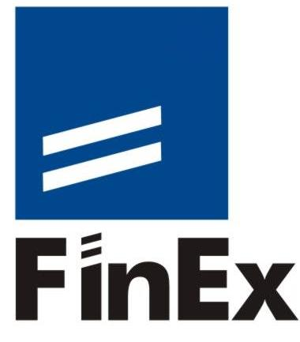 | 

23 апреля 2013г. (вторник) г. Самара, СГЭУ, 18-00

Организаторы:

«КЛУБ ДИРЕКТОРОВ САМАРСКОЙ ОБЛАСТИ»,

ОАО Московская Биржа,

ЗАО ФИНАМ,

ООО «Управляющая компания «ФинЭкс Плюс»

Цель мероприятия:
Информирование частных трейдеров, корпоративных и институциональных инвесторов о новых возможностях и инструментах Московской Биржи, в рамках реализации и развития Международного финансового центра (МФЦ) как стратегического проекта РФ

Целевая аудитория:
финансовые директора промышленных предприятий и торговых компаний,
представители профучастников рынка ценных бумаг,
руководители и владельцы организаций МСБ

Время проведения: с 18 до 20 часов.
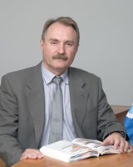

- Вступительное слово: Егоров Владимир Николаевич
Директор Высшей школы международного бизнеса СГЭУ, Исполнительный директор Клуба директоров СО

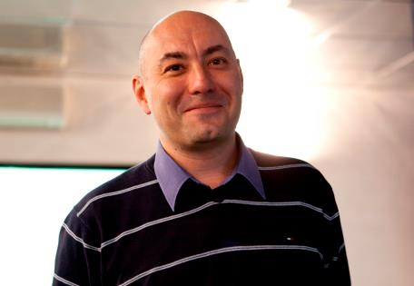
- Тема: «Новые возможности валютного рынка Московской Биржи для Компаний, инвесторов и трейдеров»
- Становление мировой валютной системы
- Значимость валютного рынка в финансовой системе РФ;
- Инфраструктура валютного рынка.
Докладчик: Кораблев Д.В. - Главный специалист отдела Управления Продаж ОАО Московская Биржа

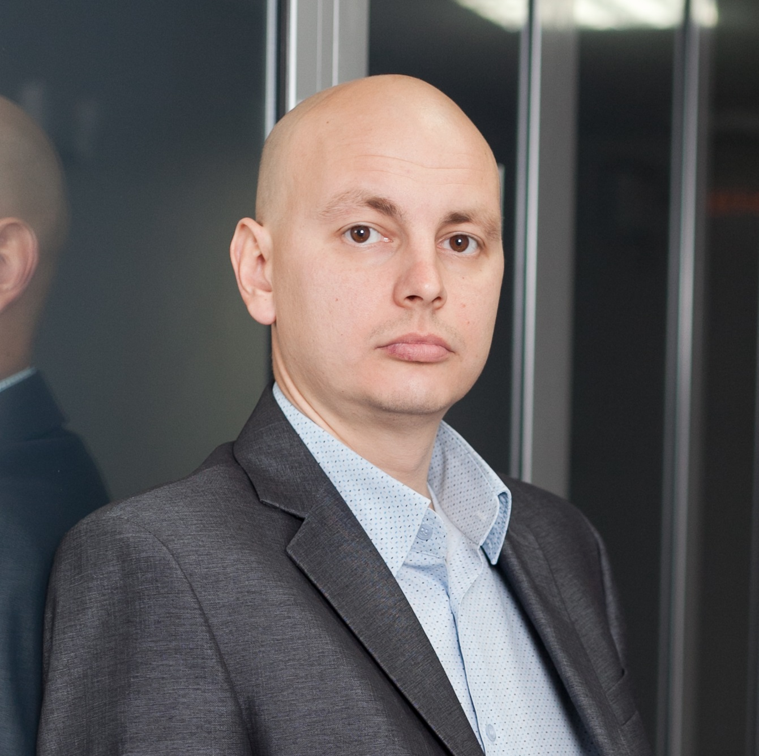
- Тема: «Возможности для юридических лиц прямого доступа на валютный рынок через брокера, технические аспекты взаимодействия»
- Преимущества покупки иностранной валюты через биржу;
- Практический пример расчета экономии издержек;
- Техническая сторона реализации сделки
Докладчик: Белкин А. В. – Заместитель директора по работе на рынках представителя ЗАО «ФИНАМ» в г. Самаре ООО "Новый город"
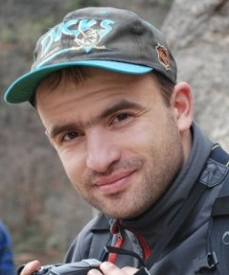
- Тема: ETF (Exchange traded fund) как универсальная конструкция, или биржевой инвестиционный фонд.
- Основы современного подхода к инвестированию;
- Инновационные инструмент инвестирования: фонды, торгуемые на бирже;
- FinEx как первый ETF-провайдер в России
Докладчик: Крейндель Владимир Михайлович, руководитель департамента исследований Asset Management Company FINEX Plus LLC (“FinEx+”)

- Тема: проект ETF как революционная инновация на финансовом рынке, и первый глобальный инструмент в истории российской биржи:
• ETF как эффективная и прозрачная "обертка", внутри которой может быть любой ликвидный актив: акции, облигации, золото и другие биржевые товары.
• Инвесторы (в т.ч. российские) готовы покупать ETF на долги развивающихся стран (в т.ч. Кипр), золото, акции развивающихся стран.
• Эффективный инструмент вложения средств в российские корпоративные евробонды, доступный как для институциональных, так и розничных инвесторов

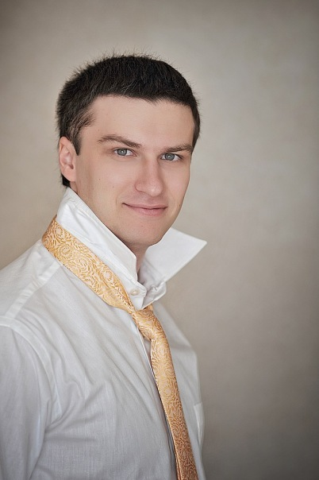
Докладчик: Таскин Дмитрий Анатольевич, Руководитель проекта ETF Московской Биржи

- Тема: финансовые инструменты защиты капитала на денежном рынке
- Принципы работы капитала на денежном рынке;
- Многоуровневые сделки РЕПО;
- Структурные продукты денежного рынка.

Докладчик: Степанов Олег Сергеевич, Руководитель Казначейства ЗАО «КОШЕЛЕВ-БАНК»

Ответы на вопросы аудитории. Подведение итогов.

Регистрация участников по телефону:
(846) 933-87-87
(846) 270-06-95
(846) 270-06-90
director-club@mail.ru
samara@corp.finam.ru
http://www.facebook.com/sip63
http://samara.finam.ru/
http://director-club.ru/

